Как организовать наиболее эффективную работу с учениками и их родителями – мнение начинающего учителя
Немного о себе.
Здравствуйте. Я учитель математики, информатики и ИКТ. Этот учебный год для меня первый в моей, надеюсь долгой, карьере в сфере образования.
До того проработала ведущим инженером в энергетической сфере более 14 лет. На сегодняшний день у меня два оконченных высших образования: Первое по специальности «Теплогазоснабжение и вентиляция» (Квалификация - инженер); второе - «Прикладная информатика в экономике» (Квалификация - информатик-экономист). Обучаюсь в магистратуре по -специальности «Математика и информационные технологии» (педагогическое). Обучение заочное.
Прошла профессиональную переподготовку по программе "Педагогическое образование" присвоением квалификации - Учитель математики, информатики и ИКТ.
И теперь…преподаю информатику в 7-11 классах и математику в 5-м классе
Первые уроки.
В лицее в первые же дни учебного года вспомнила себя в возрасте моих учеников. Не для каждого урока у детей бывает настроение, хорошее самочувствие и желание…Порой материал, который дает учитель, не воспринимается полностью во время урока. А после урока не каждый ученик может подойти к учителю с вопросами…многие ученики, в силу переходного возраста, стесняются своих же одноклассников. Особенно в 7-8 классах.
Первую неделю я пыталась понять, как же организовать работу с учениками на уроке и вне него так, чтобы они могли получать всю необходимую информацию по каждому проведенному уроку в любое время (когда у них будет желание, настроение и силы) и в любом месте, в котором есть доступ к интернету.
И вот что получилось.
Для начала, на всех рабочих ПК в классе информатики для каждой параллели создана папка.
На все уроки ученики приходят с USB-флеш-накопителями.
Для примера покажу папку для 7-ых классов.
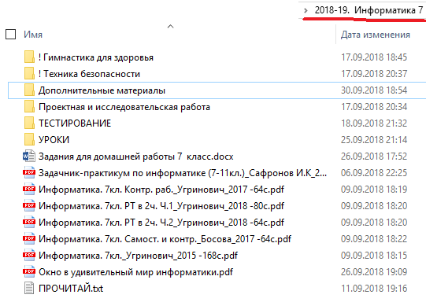
В этой папке есть всё, что будет полезно как ученику, так их родителями:
- файл «Прочитай», в котором указаны ФИО учителя, электронный адрес почты для обратной связи, а также ссылка на облачное хранилище, в котором дублируется как сама папка, так и ее содержимое.
Для обратной связи специально создан почтовый ящик, на который ученики могут присылать как свои вопросы, так и домашние работы.
В качестве облачного хранилища использую Яндекс-диск (почтовый ящик также завела на Яндекс-платформе). Работает без зависаний и потерь. Очень удобно. При желании можно объем наращивать.
- Электронная версия учебника по предмету;
- Электронная версия Рабочих тетрадей по предмету;
- Электронная версия Тетрадей для самостоятельных, лабораторных и контрольных работ по предмету;
- файл «Задания для домашней работы 7 класс»
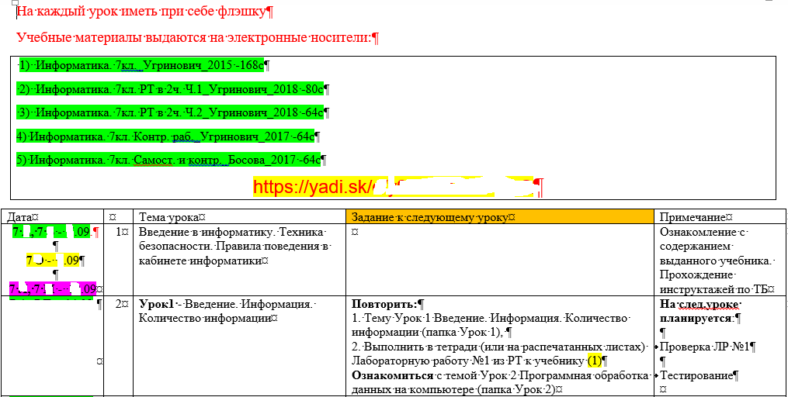
В данном файле ученик (как и родитель, если есть желание и время для того, чтобы по указанной ссылке заглянуть в папку на Яндекс-диске) видит тему урока, задание к следующему уроку и, дополнительно, что планируется на следующему уроке (тестирование, зачет, проверка работы и т.п.)
- «Техника безопасности»:
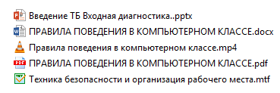
- «Гимнастика для здоровья»:
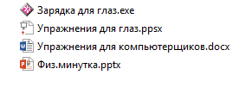
- «Уроки»:
Для примера покажу папку «Урок 1»:
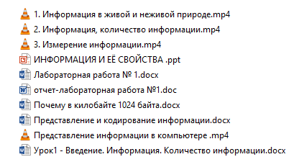
В папку урока, понимая, что каждый ребенок воспринимает новую информацию по-разному, пытаюсь собрать всё, что касается темы, в разном «исполнении» - видео, текст, презентация и т.д.
Поскольку работаю совсем недолго, информацию беру из разных источников коих великое множество. Хочу сказать большое спасибо старшим и более опытным наставникам, чьей информацией воспользовалась.
- «Тестирование»:
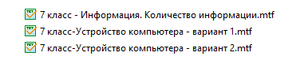
В эту папку добавляю тесты по каждой теме. Очень удобно. Можно на каждом уроке устраивать быстрый контроль знаний. Программу использую MyTest (ссылка для скачивания, если кому-либо надо, http://mytest.klyaksa.net/). Очень удобная в использовании программа. При установке программы создается отдельно блок для создания тестов, отдельно – для сдачи:
И самое замечательное то, что программа по результату теста выставляет оценки сама
- «Проектная и исследовательская работа»:
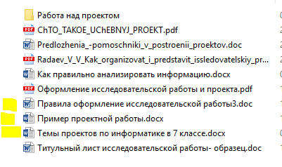
Темы проектных и исследовательских работ, а также рекомендации по оформлению, беру на сайте «Обучонок» (http://obuchonok.ru/node/440).
- «Дополнительные материалы»:
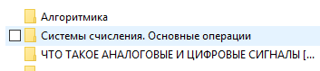
В данную папку выкладываю всю дополнительную литературу, видео, курсы по темам, которые не входят в программу обучения для класса, но вызывают особый интерес у учеников.
Например, на одном из уроков учениками был задан вопрос «Что такое аналоговые сигналы?». Ответ краткий от меня они получили во время урока, но более подробную информацию я выложила в данную папку (в надежде, что ученики изучат информацию и вопрос был задан не просто ради того, чтобы отвлечь от темы урока).
Вот как это выглядит папка на Яндекс-диске.
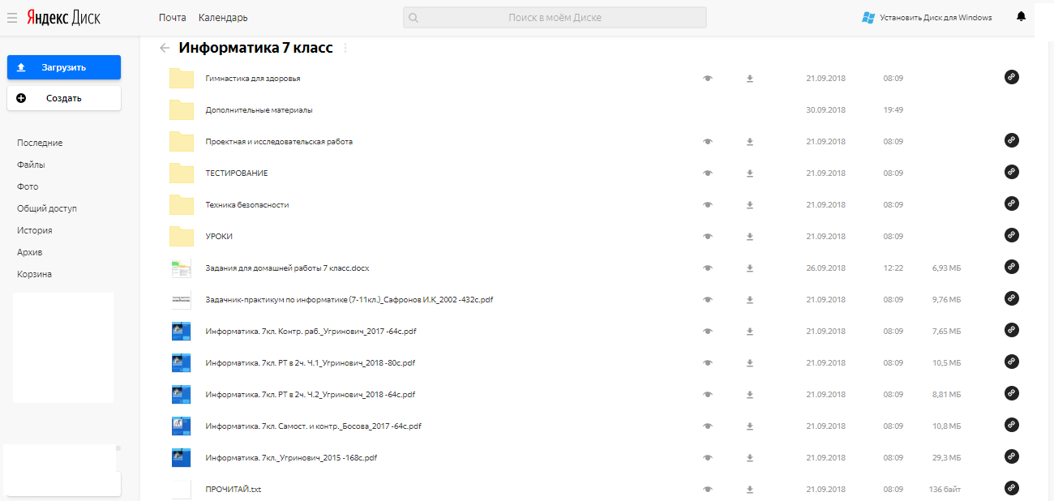
Очень удобно то, что доступ к материалам папки есть всегда у любого ученика класса. А я могу видеть сколько раз просматривалось и скачивалось содержимое папки.
Анализ работы за месяц.
По итогу первого рабочего месяца могу сказать, что работа проделана не зря. Ученики активно включились в работу с папками своих классов. Информация скачивается, домашние работы многие начали присылать на электронную почту. К тому же, если по каким-то причинам ученик отсутствовал на уроке, то оно может на домашнем ПК (а также на планшете, смартфоне) открыть папку класса и скачать всю информацию по пропущенному уроку.
P.S: Прошу не судить строго. Стараюсь настроить процесс обучения максимально эффективно как для себя так и для учеников и их родителей.
P.S.S: Очень надеюсь на обратную связь от более опытных учителей. Надеюсь на ВАШУ оценку. Если по проделанной мной работе возникли предложения или замечания, то прошу ответить на e-mail: primavim@yandex.ru. Всем отвечу.

